**课程小作业**

**在有限元仿真软件JMAG环境下，搭建三相永磁同步电机模型，进行仿真分析，分析电机的原理和性能等，并写成课程报告提交。提交截至日期为1月5日。**

**主要内容：**

**（1） 基本原理分析：**搭建双层整距绕组4极表贴式三相永磁同步电机模型（y=3），基本模型参数如下，进行仿真分析，分析电机的磁场分布、基本原理、空载反电势和转矩、转矩脉动等。

**（2）****极对数对比：**搭建双层集中绕组表贴式三相永磁同步电机模型（y=1），基本模型参数如下，分别设计4极、8极和10极的电机模型进行仿真，对比分析各电机的空载反电势、转矩和转矩脉动（负载时，电枢电流峰值为10A）等性能。

提示：

（1）JMAG designer的Help/Self learning system可以学习仿真软件的使用，可仅学习PM motor/2D analysis。

（2）学会活用JMAG-express,可以直接创建想要的电机模型，设计好参数，然后再导入到JMAG designer进行仿真。

（3）网上JMAG教程也很多，教程已分享在群里，请参考。

**格式要求：字体小四、1.5倍行距、单栏、10页以内。**

JMAG-express中双层整距绕组4极表贴式三相永磁同步电机模型（P=4,y=3，其他极对数或节距数请按照要求修改）的参数列表：

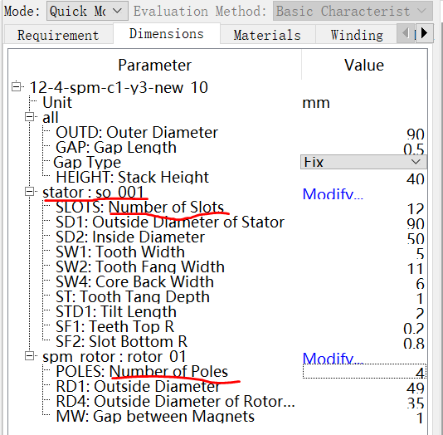

结构参数

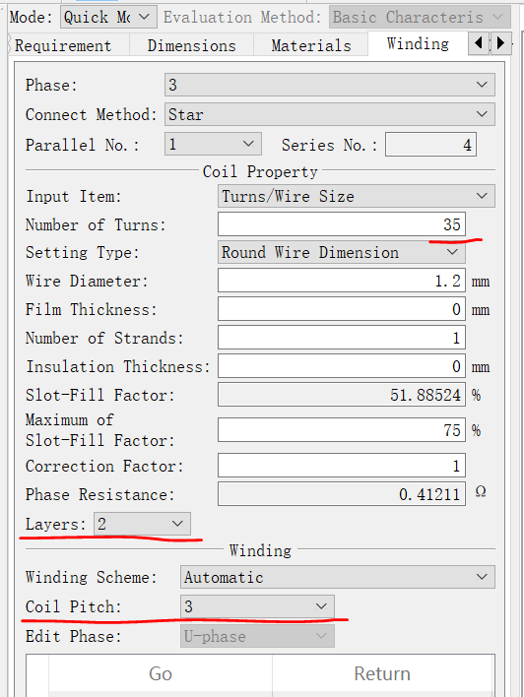

绕组参数

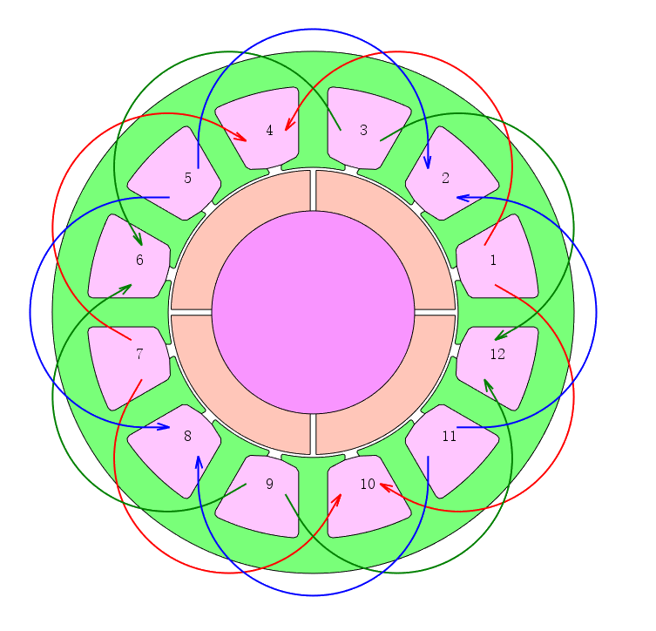

P=4,y=3的绕组结构